**Membres du Conseil de Vie Sociale**

**Représentant du Conseil d’Administration :**

**Monsieur Georges GOURGUE**

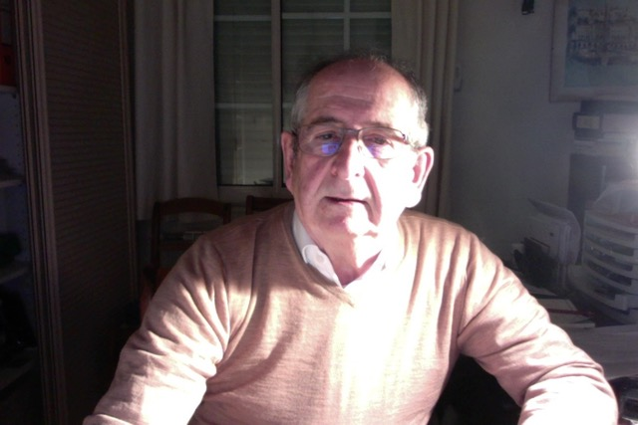

Docteur Gourgue, Médecin balmanais se tient à votre disposition pour tous renseignements

[gourgue.georges@orange.fr](mailto:gourgue.georges@orange.fr)

**Président et Représentant des Résidents :**

**Monsieur Gérard CIVADE**

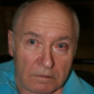

Résident de l’EHPAD Marie Lehmann

1 er étage au Boutons d’Or Chambre 38.

**Représentant des Familles :**

**Monsieur Robert LENGLART**

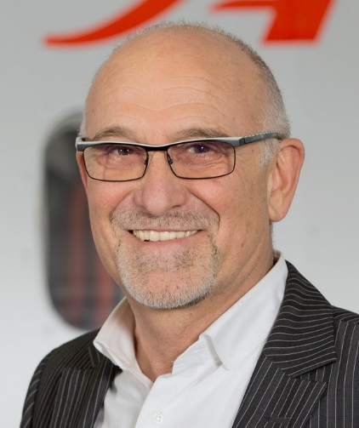

Pour toutes questions ou informations, vous pouvez le joindre par mail ou par téléphone :

[robert.lenglart@orange.fr](mailto:robert.lenglart@orange.fr)

 06.85.19.82.87

**Représentant du Personnel :**

**Monsieur Joaquim FERNANDEZ**

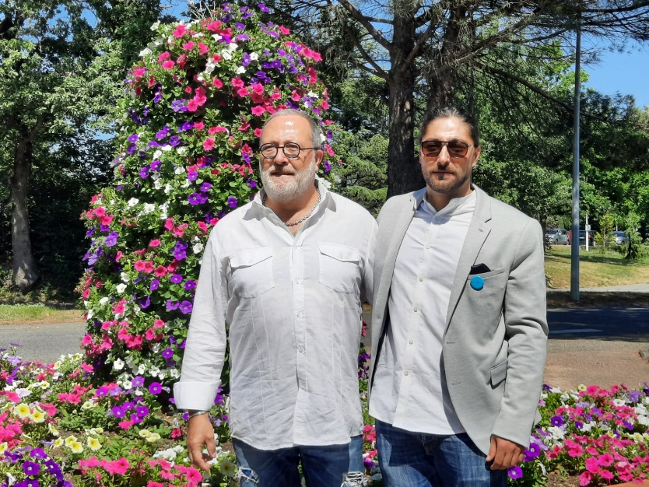

Vous pouvez vous entretenir avec Monsieur Fernandez, Maître de Maison, directement au sein de l’établissement, ou le joindre au 05.62.57.30.00 pour une prise de rendez-vous. hebergement@ehpad-marielehmann.fr